**PENERAPAN MODEL PEMBELAJARAN KOOPERATIF TIPE**

**NUMBERED HEAD TOGETHER (NHT) DALAM MENINGKATKAN KEMAMPUAN ROLL DEPAN PADA SENAM LANTAI**

**MURID KELAS V SD ISLAM DARUL HIKMAH**

**KOTA MAKASSAR**

**JURNAL**

***Diajukan untuk memenuhi persyaratan guna menempuh ujian Master Pendidikan pada jurusan Pendidikan Jasmani dan Olahraga***

**HAERUDDIN**



**PROGRAM PASCASARJANA**

**UNIVERSITAS NEGERI MAKASAR**

**2015**

**PENERAPAN MODEL PEMBELAJARAN KOOPERATIF TIPE**

**NUMBERED HEAD TOGETHER (NHT) DALAM MENINGKATKAN KEMAMPUAN ROLL DEPAN PADA SENAM LANTAI**

**MURID KELAS V SD ISLAM DARUL HIKMAH**

**KOTA MAKASSAR**

Haeruddin

[**ABSTRAK**](http://www.blogger.com/null)

Penelitian ini bertujuan untuk meningkatkan kemampuan roll depan pada senam lantai melalui penerapan model pembelajaran kooperatif tipe *Numbered Head Together* (NHT) SD Islam Darul Hikmah Kota Makassar pada murid kelas V Penelitian ini merupakan penelitian tindakan kelas yang dilaksanakan sebanyak 4 kali pertemuan di Siklus I dan Siklus II dan di rancang melalui empat tahapan yaitu Perencanaan, Pelaksanaan, Observasi, dan Refleksi. Data penelitian ini adalah kemampuan roll depan sebagai data psikomotorik dan nilai LKS sebagai data kognitif, pengamatan sebagai data afektif. Sumber data penelitian ini adalah murid Kelas V SD Islam Darul Hikmah Kota Makassar yang berjumlah 28 murid. Pengumpulan data roll depan menggunakan lembar penilain terdiri dari sikap awal, saat berguling, pendaratan, dan sikap akhir. Serta lembar penilain pilihan ganda, siklus I dan Siklus II data yang terkumpul dianalisis secara Kuantitatif dan Kualitatif. Hasil analisis Kuantitatif data Kemampuan roll depan menunjukkan bahwa jumlah murid yang tuntas pada Siklus I adalah 16 orang dengan persentase 57.14% dan jumlah murid yang tuntas pada Siklus II adalah 26 orang dengan persentase 92,86%. Hasil analisis Kualitatif menunjukkan bahwa terdapat peningkatan kemampuan roll depan secara signifikan. Berdasarkan Hasil penelitian ini dapat disimpulkan bahwa pembelajaran penjas melalui Penerapan Model Pembelajaran Kooperatif Tipe *Numbered Head Together* (NHT) dapat Meningkatkan Kemampuan Roll Depan Pada Senam Lantai Murid Kelas V SD Islam Darul Hikmah Kota Makassar sehingga hipotesis diterima.

**[PENDAHULUAN](http://www.blogger.com/null)**

Pendidikan jasmani merupakan salah satu pelajaran yang wajib diajarkan di sekolah dasar, karena pendidikan jasmani di sekolah dasar telah menjadi bagian dari proses pendidikan secara keseluruhan yaitu suatu proses yang dilakukan secara sadar dan sistematis melalui berbagai kegiatan jasmani untuk memperoleh pertumbuhan jasmani,kesehatan dan kesegaran jasmani, kemampuan dan keterampilan, kecerdasan dan perkembangan watak serta kepribadian yang harmonis dalam rangka membentuk manusia indonesia seutuhnya yang berkualitas.

Salah satu cabang olahraga yang dapat digunakan untuk meningkatkan kesehatan murid baik secara mental maupun fisik adalah senam lantai. Pada senam lantai, murid dilatih agar memiliki tubuh yang lentur dan kuat sehingga dapat melaksanakan aktivitas dan dapat menerima pelajaran yang disampaikan oleh guru dengan baik.

Senam lantai memiliki nomor-nomor lainnya seperti senam aerobic, roll depan, roll belakang, kayang dan cabang-cabang lainnya. Roll depan merupakan suatu kegiatan dalam senam lantai yang berfungsi untuk membentuk badan yang kuat, terutama bagian punggung. Selain itu roll depan digunakan untuk melatih konsentrasi dan kemampuan murid dalam menempatkan posisi badannya setelah melakukan roll depan, hal ini perlu dilakukan sejak dini agar murid di sekolah dasar memahami teknik dasar dalam melakukan gerakan roll depan sehingga menjadi dasar dalam pengembangan kemampuannya di sekolah lanjutan.

Senam lantai di sekolah lebih mengutamakan pada pemenuhan minat untuk bergerak, merangsang pertumbuhan dan perkembangan jasmani serta perkembangan gerak, memelihara dan meningkatkan kesehatan serta kesegaran jasmani, membantu merehabilitasi kelainan gerak pada usia dini, membantu menanamkan rasa disiplin, kerjasama, kejujuran, mengenal akan peraturan dan menangkal pengaruh buruk yang datangnya dari luar. Upaya mencapai tujuan tersebut, guru pendidikan jasmani harus merancang dan melaksanakan pembelajaran pendidikan jasmani sesuai dengan tahap-tahap perkembangan dan karakteristik murid.

Dari pengamatan awal murid kelas V SD Islam Darul Hikmah Kota Maakassar, terlihat bahwa pada umumnya murid belum dapat melakukan roll depan dengan baik. Dari 28 murid terdapat 20 orang atau 71,43%, dalam melakukan roll depan dengan kategori kurang, sedangkan 8 atau 28,57% rata-rata dalam melakukan roll depan kategori cukup. Dalam permasalahan di atas dapat disimpulkan bahwa kemampuan gerak dasar roll depan pada SD Islam Darul Hikmah Kota Makassar khususnya murid kelas V masih dibawah rata-rata dari kriteria ketuntasan minimal yang ditetapkan yaitu 70.

Berangkat dari deskripsi di atas, proses pembelajaran pendidikan jasmani di SD Islam Darul Hikmah Kota Makassar terutama kelas V merupakan kelas yang muridnya merupakan masa perkembangan belajar, sehingga proses pembelajaran harus sesuai dengan perkembangan kognitif, afektif dan psikomotorik anak dengan baik. akan tetapi dalam hal tersebut proses belajar mengajar belum sesuai harapan, dilihat dari Yayasan Darul Hikmah Kota Makassar yang mempunyai tiga sekolah yaitu Madrasah Tsanawiyah, SD islam dan Madrasah Ibtidayyah hanya mempunyai satu lapangan yang berdiameter lebar 13 meter dan panjang 18 meter, sehingga guru harus bisa mengefisiensikan waktu dalam proses belajar mengajar di lapangan agar supaya tidak bersamaan menggunakan lapangan dan tidak saling mengganggu. Apalagi dalam proses pembelajaran roll depan yang berlangsung monoton tanpa adanya pendekatan atau memperkenalkan model pembelajaran lain yang mengedepankan sikap saling kerjasama dan berkelompok dalam menyelesaikan masalah atau tugas di kelas maupun di luar kelas lebih efektif. Akan tetapi Antara satu murid dengan murid lainnya saling menonjolkan sikap individualis dalam melaksanakan kegiatan roll depan tanpa melakukan kerjasama secara kooperatif dalam menyelesaikan rangkaian kegiatan yang diberikan. Akibatnya murid cenderung merasa takut dan bosan sekaligus tidak termotivasi untuk bergerak. Akibatnya pelaksanaan pembelajaran roll depanpun mengalami masalah dalam proses pengajaran sehingga pembelajaran yang dilakukan selama ini jauh dari apa yang manjadi tuntutan kurikulum. Akibatnya tujuan pendidikan jasmani murid kelas V SD Islam Darul Hikmah Kota Makassar belum optimal.

Berangkat dari permasalahan tersebut, maka sebaiknya guru memilih dan menggunakan model pembelajaran yang tepat. Penggunaan model pembelajaran yang tepat akan mampu memberikan dorongan pada guru dalam menyampaikan pembelajaran lebih efektif, lebih menyenangkan sehingga murid lebih termotivasi untuk mengikuti kegiatan pembelajaran. Oleh karena itu, peneliti menekankan penerapan model pembelajaran yang dapat meningkatan kemampuan murid untuk berperan di kelompoknya dalam melakukan roll depan, menerima dan menghargai pendapat dan masukan dari anggota kelompok-nya serta hasil tes pada akhir pembelajaran roll depan.

Guna menunjang efisiensi dan efektivitas penggunaan model pembelajaran yang dimaksud, maka penulis ingin menerapkan model pembelajaran kooperatif tipe *numbered head together* (NHT) agar murid dapat belajar sambil bermain. Karena disamping murid belajar menyerap pengetahuan juga dibiasakan berdemokrasi memecahkan masalah bersama, saling membantu dan saling menghargai sesuai dengan keahlian masing-masing terutama dalam melakukan roll depan. Untuk mencapai tujuan tersebut, murid perlu dipersiapkan melalui pembiasaan bekerjasama dan berdemonstrasi dengan belajar berkelompok atau belajar bersama-sama untuk dapat memahami dan menguasai roll depan.

Model pembelajaran kooperatif tipe *NHT* di desain untuk meningkatkan rasa tanggung jawab murid terhadap pembelajarannya sendiri dan juga pembelajaran orang lain. Murid tidak hanya mempelajari materi yang diberikan, tetapi mereka juga harus siap memberikan dan mengajarkan materi tersebut pada anggota kelompoknya yang lain.

Pelaksanaan model pembelajaran kooperatif tipe *NHT*, guru memperhatikan skemata atau latar belakang pengalaman murid dalam kegiatan roll depan dan membantu murid mengaktifkan skemata ini agar bahan pelajaran menjadi lebih bermakna. Selain itu, murid bekerja dengan sesama murid dalam suasana gotong royong dan mempunyai banyak kesempatan untuk mengolah informasi dan meningkatkan keterampilan berkomunikasi dengan murid lainnya.

Berdasarkan uraian di atas, agar murid mempunyai kemampuan belajar dalam mata pelajaran pendidikan jasmani, olahraga dan kesehatan khususnys materi roll depan sesuai dengan harapan murid dan guru, salah satunya di dalam proses pembelajaran guru menggunakan model pembelajaran kooperatif tipe *NHT*. Berdasarkan uraian diatas maka peneliti ingin mengkaji permasalahan yang timbul dalam latar belakang dengan mengadakan penelitian tindakan kelas (PTK) dengan mengangkat Judul: **“Penerapan Model Pembelajaran Kooperatif Tipe *Numbered Heaads Together* (NHT) Dalam Meningkatkan Kemampuan Roll Depan Pada Senam Lantai Murid Kelas V SD Islam Darul Hikmah Kota Makassar”.**

**[KAJIAN TEORI](http://www.blogger.com/null)**

1. **[Model Pembelajaran Kooperatif](http://www.blogger.com/null)**

Menurut Anita Lie (2000:22) pembelajaran kooperatif merupakan,” Pembelajaran kooperatif dengan istilah pembelajaran gotong royong, yaitu sistem pembelajaran yang memberikan kesempatan kepada peserta didik untuk bekerja sama dengan siswa lain dalam tugas-tugas yang terstruktur”. Sistim penilaian dilakukan terhadap kelompok dan memperoleh penghargaan, jika kelompok mampu menunjukkan prestasi yang dipersyaratkan. Setiap anggota kelompok akan mempunyai ketergantungan positif. Ketergantungan semacam itu yang selanjut-nya akan memunculkan tanggung jawab individu terhadap kelompok dan ketrampilan interpersonal dari setiap anggota kelompok.

1. **Pengertian Model Pembelajaran Kooperatif Tipe *NHT***

Menurut Arihi (2012:175) berpendapat bahwa metode *Numbered Head Together* (NHT)adalah “bagian dari model pembelajaran kooperatif struktural, yang menekankan kepada struktur-struktur khusus yang dirancang untuk mempengaruhi pola interaksi siswa”.

3**.     Kelebihan Model Pembelajaran Kooperatif**

Jhonson and Jhonson (Rusman, 2010:219) mengatakan bahwa interaksi kooperatif memiliki berbagai pengaruh positif terhadap perkembangan anak, diantaranya:

1. Meningkatkan hasil belajar;
2. Meningkatkan daya ingat;
3. Dapat digunakan untuk mencapai tarap penalaran tingkat tinggi;
4. Mendorong tumbuhnya motivasi intrinsik (kesadaran individu);
5. Meningkatkan hubungan antar manusia yang heterogen;
6. Meningkatkan sikap anak yang positif terhadap sekolah;
7. Meningkatkan sikap positif terhadap guru;
8. Meningkatkan harga diri anak;
9. Meningkatkan perilaku penyesuaian sosial yang positif; dan
10. Meningkatkan keterampilan hidup bergotong-royong

4. **Pengertian Roll Depan**

Nurrochmah, (2013: 21) gerakan Roll depan adalah guling yang dilakukan kedepan yang rangkaiannya diawali dari gerakan tubuh bagian atas, belakang badan (tengkuk) punggung, pinggang dan panggul bagian belakang.

5. **Teknik Dasar Roll Depan**

Karakteristik guling depan menurut Sugihartono (2012:36) adalah “sikap akhir setelah berguling yaitu sikap jongkok atau *tuck* (sudut)”. Berikut prosedur gerakan guling depan dengan memenuhi ketentuan sebagai barikut:

1. Awalan
   1. Posisi berdiri kedua tangan lurus keatas, badan jongkok lutut ditekukkan rapat dengan dada dan Badan tetap tegak.
   2. Posisi tangan lurus didepan dada.
   3. Pandangan kedepan bawah.

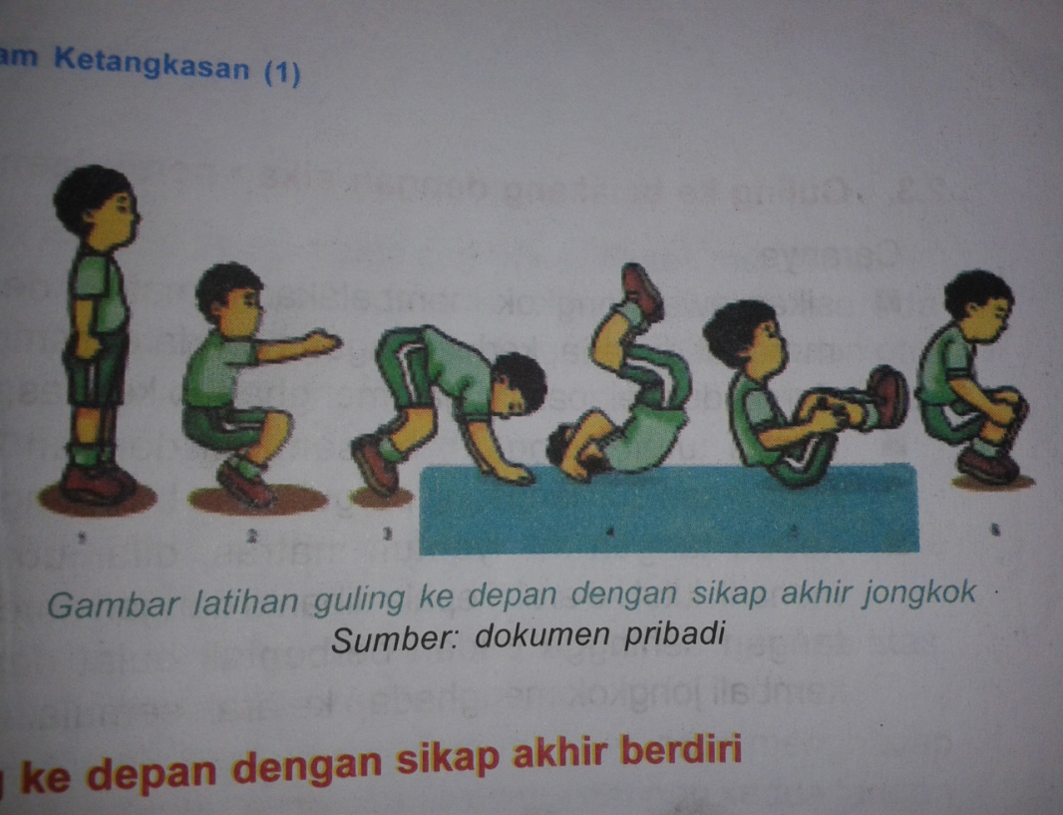

Gambar 2.1 Tehnik Awalan Guling Depan Posisi Jongkok

(Sumber: *Buku Paket Penjas kelas 5 SD. 2010:39*)

1. Gerakan inti
2. Letakkan telapak tangan dilantai didepan badan.
3. Dilanjutkan dengan meletakkan bagian tengkuk (bagian bawah leher).
4. Badan bulat dengan Posisi dagu menempel pada dada.
5. Dorong pinggul kedepan, dilanjutkan dengan berguling dimana posisi badan dijaga tetap bulat (lutut dekat dengan dada), telapak tangan menjaga tekanan berat badan saat terdorong, bahkan memberikan dorongan pada badan.
6. Saat berguling bertumpu pada bagian punggung bawah.

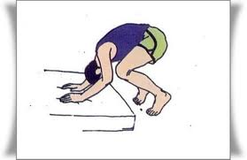

Gambar 2.2 Tehnik Gerakan Guling Depan Gerakan Inti

(Kedua Tangan Menyentuh Matras).

(Sumber: *https://www.google.com/search?q=roll+depan&client=firefox a&hs=CQ&rls=org.mozilla:en. Diunduh pada tanggal 05-02-2015 jam 09:35 wib*)*.*



Gambar 2.3 Tehnik Gerakan Guling Depa Dagu Beserta Lutut

Di Tekukkan /Menempel Ke Dada

(Sumber: *https://www.google.com/search?q=roll+depan&client=firefox a&hs=CQ&rls=org.mozilla:en. Diunduh pada tanggal 05-02-2015 jam 09:35 wib).*

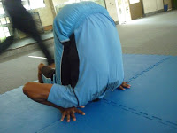

Gambar 2.4 Tehnik Gerakan roll Depan Mendarat Bertumpu Dengan Punggung Bawah.

(Sumber: *https://www.google.com/search?q=roll+depan&client=firefox a&hs=CQ&rls=org.mozilla:en. Diunduh pada tanggal 05-02-2015 jam 09:35 wib).*

1. Sikap akhir
2. posisi pendaratan kedua kaki jongkok sama seperti sikap awal
3. Posisi tangan menjulur lurus kedepan dada.

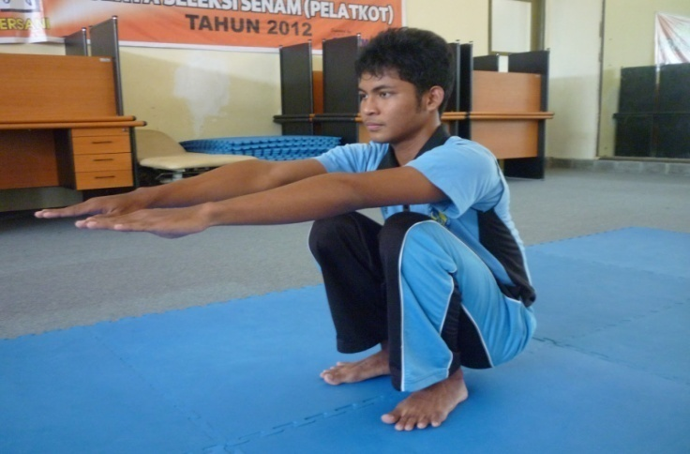

Gambar 2.5 Tehnik Gerakan Akhir Guling Depan

(Sumber:*https://www.google.com/search?q=roll+depan&client=firefox a&hs=CQ&rls=org.mozilla:en. Diunduh pada tanggal 05-02-2015 jam 09:35 wib).*

Sebelum melakukan gerakan senam lantai guling depan ini sebaiknya melakukan pemanasan yang serius, karena didalam pembelajaran senam ini sangat menuntuk kelenturan badan. Oleh karena itu diwajibkan bagi pesenam atau siswa yang ingin melakukan gerakan ini melakukan sctreching (pemanasan) terlebih dahulu. Untuk meningkatkan keterampilan guling depan ini dapat melakukan latihan diantaranya bantuan dari guru atau teman dan latiahan dengan menggunakan media bantu agar mempermudah gerakan bagi murid serta mengurangi rasa takut yang dialami murid.

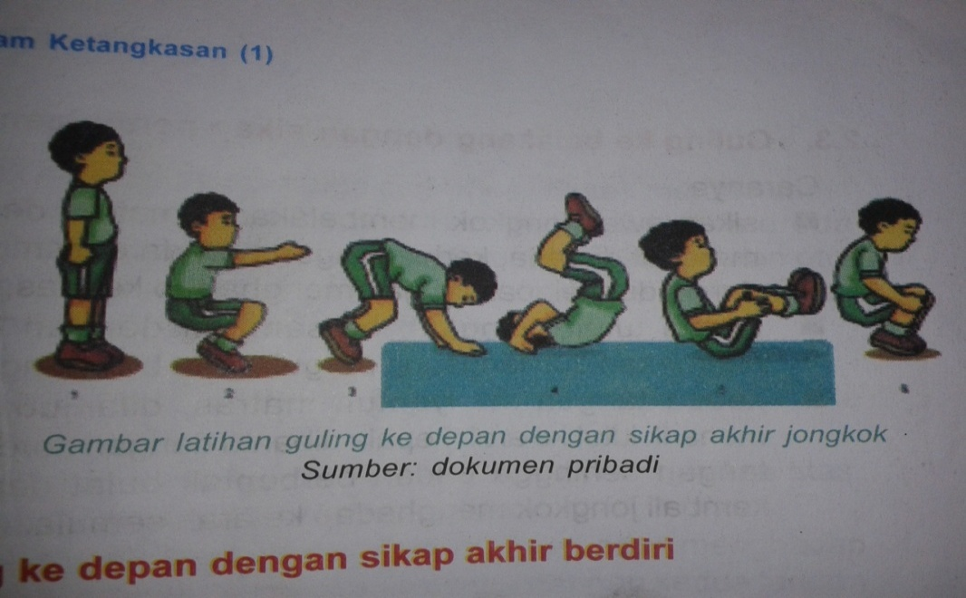

3

1

6

5

4

2

Gambar 2.6 Tehnik gerakan Guling Depan Rangkaian Gerakan Roll Depan Keseluruhan

(Sumber: *Buku Paket Penjas kelas 5 SD. 2010:39)*

Berikut langkah metodis untuk latihan dasar gerakan guling depan dalam pembelajaran senam ketangkasan guling depan:

1. Langkah dengan posisi awal jongkok, kedua kaki dilipat ke dada (bulat). Berguling kebelakang kemudian kembali lagi ke posisi jogkok.

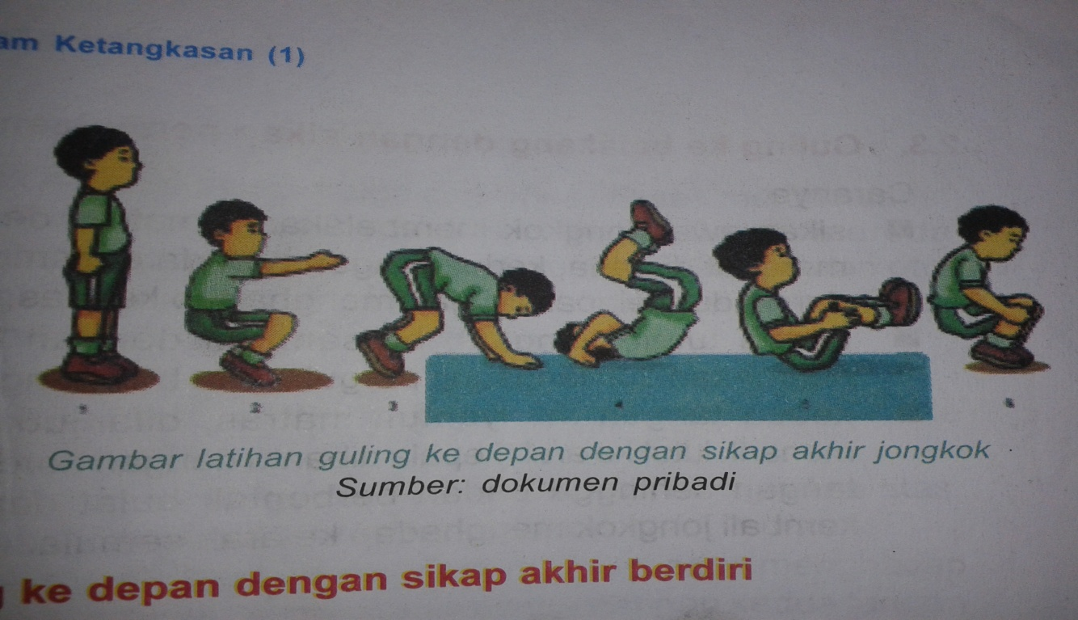

Gambar 2.7 Tehnik Latihan Metodis Guling Depan

(Sumber: *Buku Paket Penjas kelas 5 SD. 2010:39*)

1. Jatuhkan kedepan ke belakang (bolak-balik) berulang.
2. Dengan bantuan dorongan pada paha atau pinggul bagian belakang.

**[METODE PENELITIAN](http://www.blogger.com/null)**

**[A.    Desain Penelitian](http://www.blogger.com/null)**

Pendekatan yang digunakan dalam pelaksanaan penelitian ini adalah pendekatan deskriptif kualitatif. Model penelitian yang digunakan dalam penelitian ini adalah Kemmis dan Taggart yang mempunyai desain penelitian sebagai berikut :

Perencanaan

***SIKLUS I***

Pengamatan

Perencanaan

***SIKLUS II***

Pengamatan

Pelaksanaan

Refleksi

Pelaksanaan

Refleksi

Gambar 5. Alur PTK Kemmis dan Taggart (Wiriaatmadja, 2012:66)

**?**

**[B.    Setting dan Subjek Penelitian](http://www.blogger.com/null)**

Setting (lokasi) penelitian ini dilaksanakan di SD Islam Darul Hikmah yang bertempat di jl. Abu bakar lambogo kota makassar. Penelitian dilaksanakan 21 Mei sampai 5 juli tahun 2015.

Subyek dalam pelaksanaan PTK ini yaitu: (1) seluruh murid kelas V SD islam darul hikmah kota Makassar tahun pelajaran 2014/2015. Keseluruhan murid kelas V yang berjumlah 28 murid, dengan rincian anak putra sebanyak 14 murid dan anak putri sebanyak 14 murid dan (2) guru sebagai kolaborator, untuk melihat keberhasilan dalam peningkatkan kemampuan roll depan dengan menerapkan model pembelajaran kooperatif tipe *NHT*.

**[C.    Definisi Operasional Variabel Penelitian](http://www.blogger.com/null)**

Rancangan penelitian ini adalah penelitian tindakan kelas. Prosedur atau langkah-langkah yang akan dilakukan dalam penelitian ini dilaksanakan dalam kegiatan yang berbentuk siklus penelitian. Setiap siklus penelitian terdiri dari empat kegiatan pokok yaitu, perencanaan, tindakan pelaksanaan, pengamatan, dan refleksi.

Langkah pertama menentukan jenis penelitian yang digunakan yaitu jenis penelitian tindakan kelas. Langkah selanjutnya menentukan banyaknya tindakan dilakukan dalam siklus. Dalam penelitian tindakan kelas ini, peneliti akan melakukan tindakan-tindakan yang dalam pelaksanaannya berlangsung secara terus menerus dan tindakan-tindakan akan dilaksanakan dalam siklus yang peneliti berikan pada murid yang peneliti jadikan subyek penelitian.

Adapun langkah-langkah pelaksanaan PTK secara prosedurnya adalah dilaksanakan secara partisipatif atau kolaborator bekerja sama, mulai dari tahap orientasi dilanjutkan penyusunan rencana tindakan dilanjutkan pelaksanaan tindakan dalam siklus pertama. Diskusi yang bersifat analitik yang kemudian dilanjutkan pada langkah reflektif-evaluatif atas kegiatan yang dilakukan pada siklus pertama, untuk kemudian mempersiapakan rencana modifikasi, koreksi, atau pembetulan, atau penyempurnaan pada siklus kedua dan seterusnya.

Tujuan yang ingin dicapai dalam penelitian ini adalah meningkatkan kemampuan roll depan dengan menerapkan model pembelajaran kooperatif tipe *NHT* pada murid kelas V SD Islam Darul Hikmah Kota Makassar tahun pelajaran 2014/2015.

**[D.    Prosedur Penelitian](http://www.blogger.com/null)**

1. Siklus I.
2. Tahap Perencanaan

Tahap ini, peneliti mempersiapkan pembelajaran dengan perencanaan sebagai berikut:

1. Menyusun silabus dan Rencana Pelaksanaan Pembelajaran
2. Merancang skenario pembelajaran
3. Menyiapkan media pembelajaran yang akan dipergunakan
4. Menyusun Lembar Kerja Murid (LKM)
5. Menyusun instrumen observasi, evaluasi, dan refleksi.
6. Tahap Pelaksanaan

Pelaksanaan kegiatan belajar mengajar untuk siklus I dilaksanakan pada bulan Mei 2015. Dalam siklus I, murid melakukan kegiatan aktivitas jasmani senamlantaiyaitu roll depanuntuk kompetensi dasar mempraktikan bentuk senam ketangkasan dalam meningkatkan koordinasi nilai percaya diri sesuai dengan skenario pembelajaran dalam RPP yang akan dilaksanakan sebagai berikut:

1. Kegiatan awal (±10 menit)
2. Doa bersama sebelum belajar.
3. Guru menyiapkan murid untuk mengikuti pembelajaran dengan tanya jawab tentang materi roll depan.
4. Guru mengingatkan tentang pentingnya materi pelajaran roll depan kepada murid.
5. Guru mengarahkan murid menyimak tujuan pembelajaran dan penilaian yang akan diberikan.
6. Kegiatan Inti (±55 menit)
   * + 1. Guru memberikan motivasi kepada murid
       2. Murid dibagi kedalam 7 kelompok tiap kelompok beranggotakan 4 murid dipilih secara heterogen dan tiap murid dalam kelompok diberi nomor urut 1-4.
       3. Pada tahap ini Guru memaparkan materi senam lantai khususnya roll depan tentang langkah-langkah dalam melakukan roll depan seperti sikap awal, saat berguling, saat mendarat dan sikap akhir. Selanjutnya tiap kelompok diberi kesempatan untuk melakukan roll depan di dampingi guru.
       4. Kelompok mendiskusikan langkah-langkah roll depan yang telah dilakukannya dan dianggap paling benar dalam jangka waktu tertentu serta memastikan setiap anggota kelompok mengetahui langkah-langkah tersebut. Jika terjadi kesulitan disarankan untuk meminta bantuan dalam kelompoknya terutama kepada anggota kelompok yang berkemampuan tinggi sebelum meminta bantuan kepada guru.
7. Guru menyebut satu nomor dan para murid dari tiap kelompok dengan nomor yang sama mengangkat tangan. Murid dengan nomor dipanggil melaporkan hasil kerjasama mereka dengan cara mempersentasikan langkah-langkah roll depan sesuai dengan kemampuannya dan murid yg dipanggil mewakili kemampuan anggota kelompoknya.
8. Guru dan murid menyimpulkan langkah-langkah roll depan yang baik dan benar.
9. Kegiatan akhir (±5 menit)
10. Guru memberikan penguatan dan bersama murid menyimpulkan materi yang telah dibahas.
11. Penutup.
12. Observasi

Kegiatan observasi dilaksanakan bersamaan dengan pelaksanaan belajar mengajar. Sebagai pengamat adalah peneliti dibantu oleh kolaboarator guru mata pelajaran sejenis. Kegiatan ini pula dilakukan dengan mengamati proses pembelajaran (aktivitas murid dan guru), sesuai dengan pedoman yang telah disiapkan. Peneliti juga melakukan wawancara dengan para murid mengenai hal-hal yang perlu ditanyakan untuk mendapatkan data yang lebih lengkap.

1. Refleksi

Kegiatan refleksi dilakukan dengan cara menganalisis hasil pekerjaan murid, hasil observasi, serta hasil wawancara. Kemudian menarik simpulan bagian fase mana yang perlu diperbaiki atau disempurnakan dan bagian fase mana yang telah memenuhi target. Hasil kegiatan murid dalam pembelajaran roll depan dianalisa bersama-sama dengan kolaborator dan juga lembar pengamatan dari guru. Apabila siklus pertama tidak memenuhi Kriteria Ketuntasan Klasikal (KKM) maka dilanjutkan ke siklus kedua.

**[E.    Teknik Pengumpulan Data](http://www.blogger.com/null)**

Upaya mengumpulkan data dalam penelitian ini, dilakukan dengan cara menentukan sumber data terlebih dahulu yaitu murid kelas V SD islam darul hikmah kota Makassar tahun pelajaran 2014/2015, kemudian menentukan jenis data, selanjutnya memilih teknik pengumpulan data yaitu observasi, tes dan dokumentasi dengan uraian sebagai berikut:

1. Observasi
2. Tes
3. Dokumentasi

**[F.    Teknik Analisis Data](http://www.blogger.com/null)**

1. Teknik Analisis Data

Analisis data hasil penelitian mengenai peningkatan hasil belajar pembelajaran roll depan melalui model pembelajaran kooperatif tipe *Numbered Head Together* (NHT) murid kelas V SD islam darul hikmah kota Makassar, digunakan analisis kualitatif dan kuantitatif. Paparan data tentang kegiatan belajar mengajar dianalisis secara kualitatif sedangkan data hasil tes siklus pertama dan kedua dianalisis secara kuantitatif, dan didukung hasil observasi. Selanjutnya menghitung nilai rata-rata hasil tes atau evaluasi hasil belajar murid. Dengan demikian nilai ketuntasan belajar murid di peroleh melalui rumus sebagai berikut:

1. Tes unjuk kerja (psikomotor):

Jumlah skor yang di proleh

Nilain = --------------------------------- X 50

Jumlah skor maksimal

1. Pengamatan sikap (afektif):

Jumlah skor yang di proleh

Nilain = --------------------------------- X 30

Jumlah skor maksimal

1. Tes siklus/ *embedded test* (kognitif):

Jumlah skor yang di proleh

Nilain = --------------------------------- X 20

Jumlah skor maksimal

1. Nilai akhir yang di peroleh murid:

Nilai tes psikomotor + nilai tes afektif + nilai tes kognitif

Perhitungan ketuntasan belajar dengan menggunkan rumus diatas harus sesuai dengan memperhatikan criteria ketuntasan minimal (KKM) yang ditetapkan oleh guru pendidikan jasmani olahraga dan kesehatan pada sampel murid dalam penelitian yaitu Murid Kelas V SD Islam Darul Hikmah Kota Makassar. Kemudian hasil belajar kemampuan roll depan murid melalui model pembelajaran kooperatif *Numbered Head Together* (NHT) dapat di klasifikasikan sebagai berikut:

Table 3.1 pengklasifikasian hasil belajar murid

|  |  |  |
| --- | --- | --- |
| **No.** | **Kategori** | **RentangNilai** |
| 1. | SangatBaik | 90 – 100 |
| 2. | Baik | 80 – 89 |
| 3. | Cukup | 65 – 79 |
| 4. | Kurang | 55 – 64 |
| 5. | KurangBaik | 0 – 54 |

Sumber : Depdiknas (Anis Nur, 1-2010:27)

Dari pengkalisifikasian di atas, selanjutnya di kelompokkan ke dalam dua kategori yaitu tuntas dan tidak tuntas dengan criteria sebagai berikut:

Table 3.2 Kriteria Ketuntasan Minimal Murid SD Islam Darul Hikmah Kota Makassar

|  |  |
| --- | --- |
| **KriteriaKetuntasan** | **Kategori** |
| ≥ 70 | Tuntas |
| < 70 | TidakTuntas |

Berdasarkan table di atas, maka pengelompakan tingkat ketuntasan belajar peserta didik memahami materi penjas dalam kategori tuntas atau tidak tuntas didasarkan pada acuan kriteria ketuntasan minimal (KKM) yang ditentukan SD Islam Darul Hikmah Kota Makassar.

1. Seorang peserta didik dikatakan tuntas dalam belajar jika nilai yang diperoleh minimal 70,00.
2. Seorang peserta didik dikatakan tidak tuntas dalam belajar jika nilai yang diperoleh tidak mencapai atau kurang dari 70,00
3. Indikator Keberhasilan

Adapun indikator keberhasilan tindakan dalam penelitian ini adalah jika terjadi peningkatan belajar murid kelas V SD Islam Darul Hikmah Kota Makassar secara matematis dengan tingkat pemenuhan Kriteria Ketuntasan Minimal (KKM) sebagai berikut:

1. 80% murid dapat mencapai Kriteria Ketuntasan Minimal (KKM) yang telah ditentukan yaitu 70.
2. Nilai rata-rata kelas mencapai Kriteria Ketuntasan Minimal (KKM) yang telah ditentukan yaitu 70.

[**HASIL PENELITIAN DAN PEMBAHASAN**](http://www.blogger.com/null)

**[A.    Deskripsi Lokasi, Subjek, Waktu, dan Data Penelitian](http://www.blogger.com/null)**

Penelitian ini merupakan penelitian tindakan kelas yang terdiri dari dua siklus. Setiap siklus terdiri dari empat kali pertemuan. Siklus pertama dan kedua dimulai pada tanggal 21 Mei s/d 30 juni 2015. Penelitian ini dilaksanakan di SD Islam Darul Hikmah Kota Makassar.

**[B.    Hasil Penelitian](http://www.blogger.com/null)**

Berdasarkan data awal hasil belajar roll depan pada murid kelas V SD Islam Darul Hikmah Kota Makassar, sebelum diberikan tindakan maka dapat dijelaskan bahwa dari jumlah keseluruhan murid, belum menunjukkan hasil belajar roll depan yang tuntas dengan nilai persentase 71,43% dari 28 murid yang dinyatakan belum tuntas dan yang dinyatakan tuntas dengan nilai persentase 28,57% dari 28 murid.

|  |  |  |  |  |
| --- | --- | --- | --- | --- |
| **No.** | **Nilai** | **Kategori** | **Frekuensi** | **Persentase (%)** |
| 1. | 90 – 100 | SangatBaik | 0 | 0 |
| 2. | 80 – 89 | Baik | 2 | 7,14 % |
| 3. | 65 – 79 | Cukup | 19 | 67,86 % |
| 4. | 55 – 64 | Kurang | 7 | 25 % |
| 5. | 0 – 54 | Sangat kurang | 0 | 0 |
| Jumlah | | | 28 | 100 % |

Kegiatan yang telah dilakukan pada siklus pertama adalah penyajian materi roll depan dengan menerapkan model pembelajaran kooperatif tipe *Numbered Head Together* (NHT), pada pembelajaran roll depan dilakukan sebanyak 3 kali pertemuan (pertemuan pertama, kedua, dan ketiga), sedangkan pertemuan ke empat lebih menitikberatkan pada kegiatan evaluasi (tes kemampuan roll depan), dalam kegiatan evaluasi pada siklus I penilaian yang dilakukan mencakup tiga ranah yaitu psikomotor, afektif dan kognitif. Maka hasil belajar roll depan dengan menerapkan model pembelajaran kooperatif tipe *Numbered Head Together* (NHT) murid kelas V SD Islam Darul Hikmah Kota Makassar berada pada kategori sebagai berikut (Tabel 4.2) :

**Tabel 4.2.** Hasil belajar roll depan dengan menerapkan model pembelajaran kooperatif tipe *Numbered Head Together* (NHT) murid kelas V SD Islam Darul Hikmah Kota Makassar.

Berdasarkan tabel 4.2. dapat dinyatakan bahwa dari 28 subjek penelitian, terdapat 2 murid yang memiliki hasil belajar dalam **kategori baik, kategori cukup** sebanyak 19 murid, dan **kategori kurang** sebanyak 7 murid. Sedangkan **kategori sangat kurang** tidak ada murid. sehingga rata-rata hasil belajar roll depan murid pada siklus satu sebesar 70 sehingga berada pada rentan nilai 65-79 dengan kategori cukup.

Kegiatan yang telah dilakukan pada siklus kedua adalah penyajian materi roll depan dengan menerapkan model pembelajaran kooperatif tipe *Numbered Head Together* (NHT), pada pembelajaran roll depan dilakukan sebanyak 3 kali pertemuan (pertemuan pertama, kedua, dan ketiga), sedangkan pertemuan ke empat lebih menitik beratkan pada kegiatan evaluasi (tes hasil belajar roll depan), dalam kegiatan evaluasi pada siklus empat penilaian yang dilakukan mencakup tiga ranah yaitu psikomotor, afektif dan kognitif, Maka hasil belajar roll depan dengan menerapkan model pembelajaran kooperatif tipe *Numbered Head Together* (NHT) murid kelas V SD Islam Darul Hikmah Kota Makassar berada pada kategori sebagai berikut (Tabel 4.4) :

**Tabel 4.4.** Hasil belajar roll depan dengan menerapkan model pembelajaran kooperatif tipe *Numbered Head Together* (NHT) murid kelas V SD Islam Darul Hikmah Kota Makassar

|  |  |  |  |  |
| --- | --- | --- | --- | --- |
| No. | Nilai | Kategori | Frekuensi | Persentase (%) |
| 1. | 90 – 100 | Sangat Baik | 4 | 14,28 % |
| 2. | 80 – 89 | Baik | 13 | 46,43 % |
| 3. | 65 – 79 | Cukup | 11 | 39,29 % |
| 4. | 55 – 64 | Kurang | 0 | 0 % |
| 5. | 0 – 54 | Sangat kurang | 0 | 0 % |
|  |  | Jumlah | 28 | 100 % |

**Sumber :** Hasil Tes Siklus II

Berdasarkan diagram batang skor nilai pada siklus II diatas, menunjukan bahwa dari 28 subjek penelitian, terdapat 4 murid yang memiliki hasil belajar dalam kategori **sangat baik** dengan jumlah persentase sebanyak 14,28 % kemudian kategori **baik** sebanyak 13 murid dengan jumlah persentase sebanyak 46,43 %, kategori **cukup** sebanyak 11 murid dengan jumlah persentase sebanyak 39,29 %, tidak terdapat skor nilai murid yang berada pada kategori **kurang** (0 % ). Serta tidak terdapat skor nilai murid yang berada pada kategori sangat kurang sebanyak (0 %). sehingga rata-rata hasil belajar roll depan murid pada siklus II sebesar 80 sehingga berada pada rentan nilai 80 – 89 dengan kategori **baik**.

Berdasarkan deskripsi data tentang hasil belajar murid kelas V pada aspek kognitif, afektif dan psikomotor untuk mata pelajaran pendidikan jasmani dan kesehatan materi tolak peluru melalui model pembelajaran kooperatif tipe *Jigsaw,* maka disajikan pula frekuensi dan persentase jumlah murid yang tuntas dan tidak tuntas, sebagaimana disajikan pada tabel di bawah ini :

**Tabel 4.5.** Deskripsi ketuntasan belajar roll depan murid kelas V SD Islam Darul Hikmah Kota Makassar.

|  |  |  |  |
| --- | --- | --- | --- |
| Kriteriaketuntasan | Kategori | Frekuensi | Presentase(%) |
| 0 – 69 | Tidak Tuntas | 2 | 7,14% |
| 70 – 100 | Tuntas | 26 | 92,86 % |

**Sumber :** Analisis data hasil belajar murid siklus II

Pada tabel diatas menunjukkan persentase ketuntasan hasil belajar murid pada siklus kedua adalah 92,86 % dan Tidak Tuntas sebanyak 7,14 % dari jumlah 28 murid.

[**KESIMPULAN DAN**](http://www.blogger.com/null) **IMPLIKASI**

1. **Kesimpulan**

Penelitian Tindakan Kelas pada murid kelas V SD Islam Darul Hikmah Kota Makassar Tahun Ajaran 2014/2015 dilaksanakan dalam dua siklus. Setiap siklus terdiri atas empat tahapan, yaitu: (1) perencanaan, (2) pelaksanaan tindakan, (3) observasi dan interpretasi, dan (4) analisis dan refleksi. Berdasarkan analisis data yang telah dilakukan dan pembahasan yang telah diungkapkan pada BAB IV, diperoleh kesimpulan bahwa:

1. Dengan menggunakan model pembelajaran kooperatif tipe *Numbered Head Together* pada pembelajaran roll depan berpengaruh positif pada hasil belajar kelas V SD Islam Darul Hikmah Kota Makassar.
2. Peningkatan yang signifikan dengan menggunakan model pembelajaran kooperatif tipe *Numbered Head Together* pada pembelajaran roll depan berpengaruh positif pada hasil belajar kelas V SD Islam Darul Hikmah Kota Makassar yang ditunjukan frekuensi hasil belajar pada siklus I yaitu 16 murid dengan persentase sebanyak 57,14% dan pada siklus II meningkat menjadi 26 murid dengan persentase sebanyak 92,86% dengan frekuensi hasil belajar sebanyak 28 murid.
3. **Saran**

Berdasarkan kesimpulan penelitian yang telah dikemukakan di atas, maka diajukan beberapa saran sehubungan dengan peningkatan hasil belajar murid sebagai berikut:

1. Guru Penjas

Penerapan proses pembelajaran hendaknya memperhatikan aspek psikologi murid yakni pemilihan model atau metode pembelajaranyang menarik, mampu meningkatkan motivasi, dan minat sehingga upaya menumbuh kembangkan potensi murid dapat berlangsung dengan optimal karena dengan adanya penerapan model pembelajaran yang bervariasi dan menarik mampu menanamkan pemahaman yang mendalam bagi murid.

1. Peneliti selanjutnya

Pengkajian faktor-faktor yang mempengaruhi minimnya hasil belajar sebaiknya dilakukan dengan baik agar memperoleh suatu penelitian yang relevan.

**DAFTAR PUSTAKA**

Arikunto, dkk. 2012. *Penelitian Tindakan Kelas.* Jakarta: PT Bumi Aksara.

Ashandika,Doni. 2014. *Penerapan Media Bantu Untuk Meningkatkan Keterampilan Guling Depan Senam Lantai Pada Siswa Kelas V SDN 1 Kota Bengkulu, Skripsi.* Tidak Diterbitkan. Bengkulu. Program Penjas: Universitas Bengkulu.

Jihad, Asep&Haris, Abdul. 2012. *Evaluasi Pembelajaran.* Yogyakarta: Multi Pressindo.

Ekawarna. 2013. *Penelitian Tindakan Kelas.* Jakarta Selatan: REFRENSI (GP Press Group).

Gunawan, Imam. 2013. *Metode penelitian Kualitatif: teori dan peraktik.* Jakarta: PT Bumi Aksara.

Hamdayana, Jumanta. 2014. *Model dan Metode Pembelajaran Kreatifdan Berkarakter.* Bogor: Ghalia Indonesia.

Isjoni, M. H. 2009. *Pembelajaran Kooperatif: Meningkatakan Kecardasan Komunikasi Antar Peserta Didik.* Yogyakarta: Pustaka Pelajar.

Khairani, Makmun. 2013. *Psikologi Belajar*. Yogyakarta: Aswaja Pressindo.

Minarsih Tri, HadiAcep, Hanjaeli. 2010. *Asiknya Berolahraga 5: penjaskes untuk SD dan MI Kelas V.* Surabaya: PT Jepe Press Media Utama.

MKDP, Pengembang Tim. (Eds.), 2013.*Kurikulum dan Pembelajaran.* Jakarta: Rajawali Pers.

Rifai, Ahmad. 2012. *Potongan Foto Gerakan Roll Depan (Online)*, (<https://www.google.com/search?q=roll+depan&client=firefox>a&hs=CQ&rls=org.mozilla:en. Diunduh pada tanggal 05-02-2015 jam 09:35 wib).

Slavin, Robert, E. 2005.*Cooperative Learning: Teori, Riset dan Praktik*. Bandung: Nusa Media.

Supriyanto, Joko. 2007. *Gembira Berolahraga 5: Untuk Kelas V SD dan MI.* Solo: PT Tiga Serangkai Pustaka Mandiri.

Suyadi. 2010. *Panduan Penelitian Tindakan Kelas.* Yogyakarta: Diva Press

Syahara, Sayuti. 2008. *Senam Dasar.* Jakarta: Universitas Terbuka.